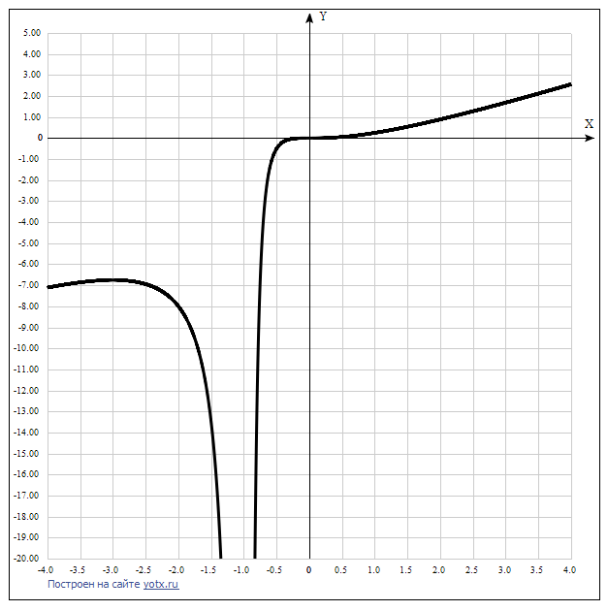

[Таблица точек](javascript:void(0);)

|  |  |  |
| --- | --- | --- |
| **x** | **y** | |
| -4.0 | -7.111 | |
| -3.5 | -6.86 | |
| -3.0 | -6.75 | |
| -2.5 | -6.944 | |
| -2.0 | -8 | |
| -1.5 | -13.5 | |
| -1.0 | - | |
| -0.5 | -0.5 |
| 0 | 0 |
| 0.5 | 0.056 |
| 1.0 | 0.25 |
| 1.5 | 0.54 |
| 2.0 | 0.889 |
| 2.5 | 1.276 |
| 3.0 | 1.688 |
| 3.5 | 2.117 |
| 4.0 | 2.56 |

1. Область определения функции - вся числовая ось: D(f) = R, х ≠ -1.

2. Функция f (x) = непрерывна на всей области определения.

Точка, в которой функция точно не определена (разрыв функции): х ≠ 1.

Область значений функции приведена в пункте 5.

3. Точки пересечения с осью координат Ох.

График функции пересекает ось Ох при f = 0, значит надо решить уравнение:

.

Достаточно для дроби приравнять нулю числитель и проверить, не превращается ли в 0 знаменатель при найденных корнях.

Приравниваем нулю: х3 = 0. х = 0.

Значит, функция может принимать значения х = 0, а точка пересечения графика с осью координат Ох: х = 0.

4. Точки пересечения с осью координат Оу.

График пересекает ось Oy, когда x равняется 0.

В соответствии с пунктом 3 х = 0, точка пересечения графика с осью координат Оу: х = 0.

Результат: f(0) = 0. Точка: (0, 0).

5. Для того, чтобы найти экстремумы, нужно решить уравнение  
y’ = 0 (производная равна нулю), и корни этого уравнения будут экстремумами данной функции:

$y^{'}=\frac{x^{3}+3x^{2}}{{\left(x+1\right)}^{3}}=0$.  
Решаем это уравнение и его корни будут экстремумами (достаточно нулю приравнять числитель): $x^{3}+3x^{2}$ = $x^{2}\left(x+3\right)=0.$

Получаем 2 корня этого уравнения и это - точки, в которых возможен экстремум: х = 0 и х = -3.  
Эти точки делят область определения функции на 3 промежутка, а с учётом точки разрыва функции при х = -1 получаем 4 промежутка монотонности функции :

$x$ ϵ (-∞; -3) U (-3; -1) U (-1; 0) U (0; +∞).

На промежутках находим знаки производной.

Находится производная, приравнивается к 0, найденные точки выставляются на числовой прямой; к ним добавляются те точки, в которых производная не определена.

Где производная положительна - функция возрастает, где отрицательна - там убывает. Точки, в которых происходит смена знака и есть точки экстремума - где производная с плюса меняется на минус - точка максимума, а где с минуса на плюс - точки минимума.

|  |  |  |  |  |  |  |  |
| --- | --- | --- | --- | --- | --- | --- | --- |
| x = | -4 | -3 | -2 | -1 | -0,5 | 0 | 1 |
| y' = | -1,77778 | 0 | 4 | - | 2,5 | 0 | 1 |

* Минимума функции нет, точка х = 0 не является точкой экстремума.
* Максимум функции в точке х = -3.
* Возрастает на промежутках: $x$ ϵ (-∞; -3) U (-1; +∞).
* Убывает на промежутке: (-3; -1).

Наличие точки разрыва функции первого рода требует определения предела функции при приближении к точке х = -1.

Находим пределы при х→-1_(-0) и х→-1_(+0).

.

Так как в точке х = -1 функция  терпит бесконечный разрыв,  то прямая, заданная уравнением х = -1, является вертикальной асимптотой графика.

Отсюда находим область значений функции - вся числовая ось: E(y) = R.

6. Точки перегибов графика функции:

Найдем точки перегибов для функции, для этого надо решить уравнение y''=0 - вторая производная равняется нулю, корни полученного уравнения будут точками перегибов указанного графика функции. $$y^{''}=\frac{6x}{{\left(x+1\right)}^{4}}=0.$$

Это уравнение имеет решение при х = 0, поэтому у графика перегиб в точке (0; 0).

7. Интервалы выпуклости, вогнутости:

Так как вертикальная асимптота делит график на 2 части, а точка перегиба находится в одной из них, то имеем 3 промежутка выпуклости функции:

$x$ ϵ (-∞; -1) U (-1; 0) U (0; +∞).

Находим знаки второй производной на этих промежутках - где вторая производная меньше нуля, там график функции выпуклый, а где больше - вогнутый:

|  |  |  |  |  |  |
| --- | --- | --- | --- | --- | --- |
| x = | -2 | -1 | 0,5 | 0 | 1 |
| y'' = | -12 | - | -48 | 0 | 0,375 |

* Вогнутая на промежутке: (0; +∞)
* Выпуклая на промежутках: (-∞; -1) и (-1; 0).

8. Асимптоты.

Вертикальная асимптота определилась в пункте 2, это прямая х = -3.

Горизонтальные асимптоты графика функции:

Горизонтальную асимптоту найдем с помощью предела данной функции при x->+∞ и x->-∞. Соотвествующие пределы находим:

* , значит, горизонтальной асимптоты справа не существует
* ,, значит, горизонтальной асимптоты слева не существует.

Наклонные асимптоты графика функции

Уравнение наклонной асимптоты имеет вид Наклонную асимптоту можно найти, подсчитав предел данной функции, деленной на x при

Находим коэффициент k:

Коэффициент b:

Конечный вид асимптоты следующий: -2.

9. Четность и нечетность функции:

Проверим функцию - четна или нечетна с помощью соотношений f(x)=f(-x) и f(x)=-f(x). Итак, проверяем: $f\left(-x\right)=\frac{{(-x)}^{3}}{{\left(-x+1\right)}^{2}}=\frac{{-x}^{3}}{{\left(x-1\right)}^{2}}=-\frac{x^{3}}{{\left(x-1\right)}^{2}}≠f\left(x\right)≠-f\left(x\right).$

3начит, функция не является ни чётной, ни нечётной.

Исследуем функцию и построим эскиз ее графика: 

Решение.

1. *Определим область существования этой функции*. Функция существует при всех значениях *х*, кроме , при котором знаменатель дроби обращается в нуль. Значит, функция определена в интервалах (—, —1)  (—1, +).

2. *Исследуем вопрос о наличии центра симметрии к оси симметрии*. Проверим для этого, выполняются ли равенства или .

Непосредственная подстановка убеждает нас, что ни одно из этих равенств не выполняется, так что ни центра, ни оси симметрии график функции не имеет.

3. *Определяем точки разрыва*. Числитель и знаменатель дробно-рациональной функции  представляют собой непрерывные функции и, следовательно, функция *у* будет непрерывной при всех значениях *х*, кроме , при котором знаменатель дроби обращается в нуль.

4. *Переходим к определению асимптот графика*.

а) Вертикальные асимптоты найдем, приравняв знаменатель нулю:

2(*х*+1)2 = 0; отсюда .

Вертикальная асимптота одна: ее уравнение .

б) Горизонтальные асимптоты находим так: отыскиваем

 ,

а это означает, что горизонтальных асимптот нет.

в) Наклонные асимптоты:





Наклонная асимптота одна: 

5 и 6. *Определяем интервалы возрастания и убывания функции и экстремум функции.*

Находим первую производную: . Определим критические точки:

1) Решаем уравнение , т. е. уравнение  и находим, что .

2) Определяем значения *х,* при которых . Таким значением является  Но это значение не должно подлежать рассмотрению, так как оно не входит в область определения функции. Критические точки, подлежащие рассмотрению:  и точка  – разделяют область существования функции на такие интервалы: .

В каждом из этих интервалов производная сохраняет знак: в первом — плюс, во втором — минус, в третьем — плюс, в четвертом — плюс (в этом можно убедиться, взяв в каждом интервале произ­вольное значение *х* и вычислив при нем значение *у'*). Последовательность знаков первой производной запишется так: +, —, +, +. Значит, в интервале  функция возрастает, в интервале – убывает, в интервалах  функция возрастает.

При  функция имеет максимум и  . Так как знаки во втором и третьем интервалах различны, то можно было бы предположить, что при  есть экстремум. Но такое предположение неверно, так как при  заданная функция не существует. Итак, функция имеет единственный экстремум (максимум) при.

7. *Определяем интервалы выпуклости и вогнутости графика функции и точек перегиба.*

Находим, что  и определяем критические точки второго рода:

1) решаем уравнение и находим, что ;

2) определяем значения *х*, при котором . Таким значением является . Как уже было отмечено выше, это значение рассматриваться не должно, так как при нем не существует заданной функции.

Критическая точка второго рода  разделяет интервалы (—, —1) и (—1, +). существования функции на интервалы: ,  и .

В каждом из этих интерва­лов вторая производная конеч­на и сохраняет знак: в первом – минус, во втором – минус, в третьем – плюс, и мы имеем такое чередование знаков вто­рой производной в этих интер­валах: —, —, +.

Значит, в интервалах  и  кривая выпукла, а в интервале

(0, + ∞) — вогнута. При  вторая производная равна нулю, а при переходе из второго интервала в третий она поменяла знак. Это указывает на то, что при , кривая имеет точку перегиба. Координаты точки перегиба (0, 0) — это начало координат.

|  |  |
| --- | --- |
| График1Рис. 9 | 8. *Определение точек пересечения графика с осями координат и исследование промежутков монотонности* произведите самостоятельно. График функции пересекает оси координат в единственной точке . Функция отрицательна на промежутках  и  положительна на промежутке . |

Все полученные сведения наносим на чертеж и получаем эскиз кривой (см. рис. 9).

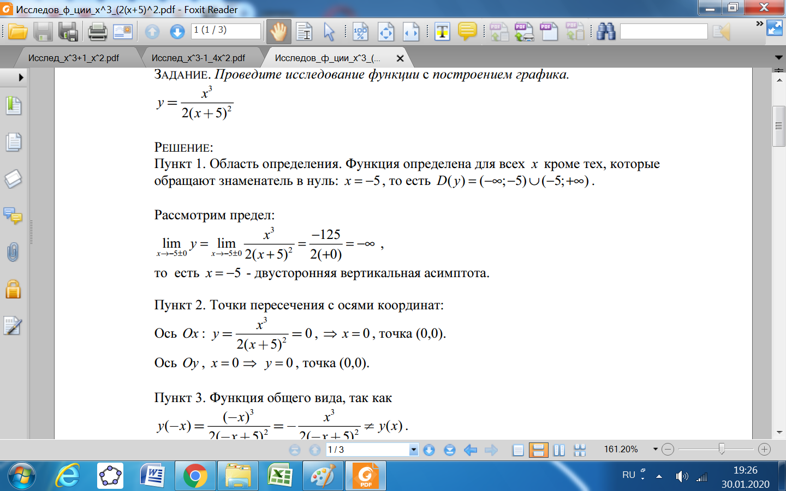

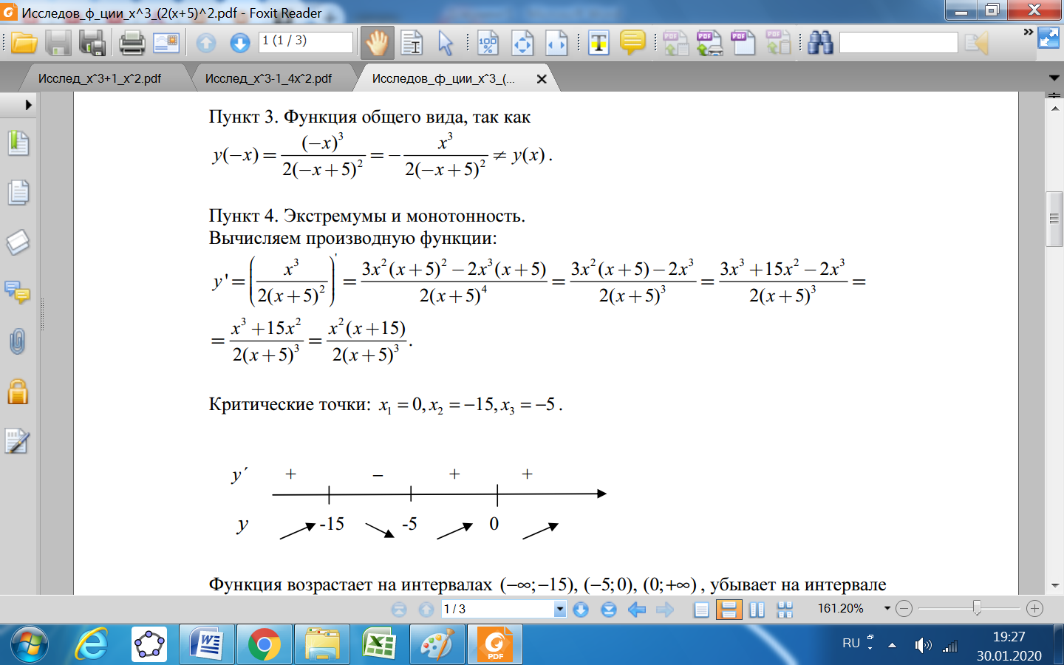

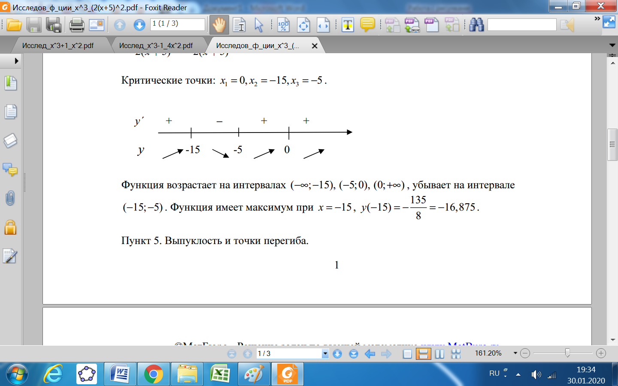

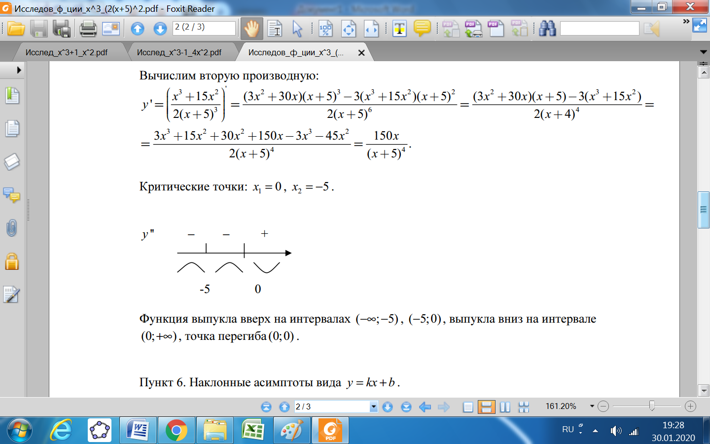

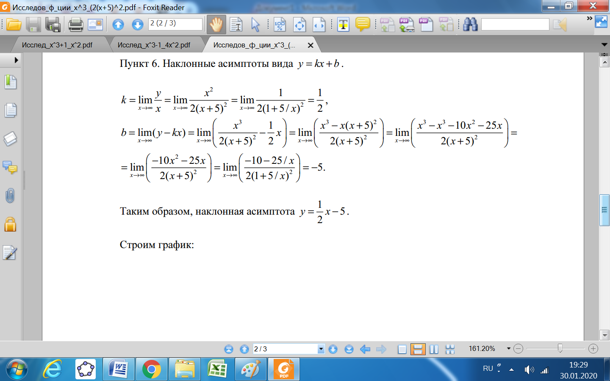

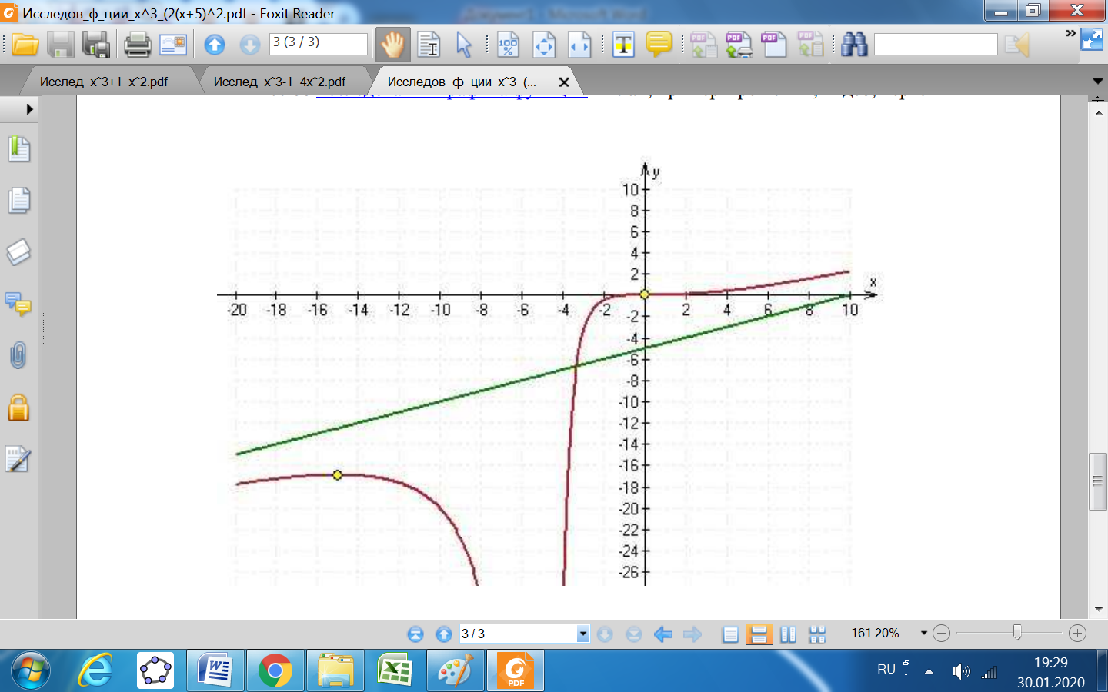

Функция $y=\frac{x^{3}}{2{\left(x-1\right)}^{2}}$

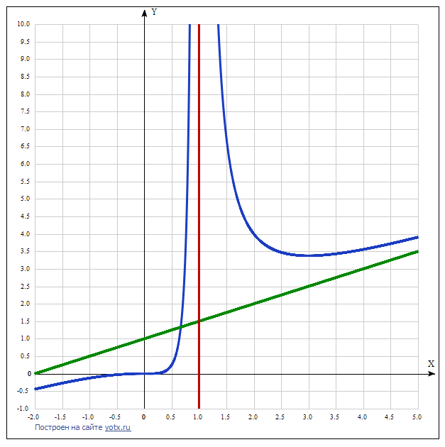

**Таблица точек**

|  |  |
| --- | --- |
| **x** | **y** |
| -2.0 | -0.44 |
| -1.5 | -0.27 |
| -1.0 | -0.12 |
| -0.5 | -0.03 |
| 0 | 0 |
| 0.5 | 0.25 |
| 1.0 | - |
| 1.5 | 6.75 |
| 2.0 | 4 |
| 2.5 | 3.47 |
| 3.0 | 3.38 |
| 3.5 | 3.43 |
| 4.0 | 3.56 |
| 4.5 | 3.72 |
| 5.0 | 3.91 |

1. Область определения. Функция определена для всех *x* кроме тех, которые обращают знаменатель в нуль: *x* = 1, то есть *D (y*) = (−∞; 1) ∪ (1; +∞).

Рассмотрим предел: $\lim_{x→1±0}{\frac{x^{3}}{2{\left(x-1\right)}^{2}}=\frac{1}{2*(+0)}=∞.}$, то есть *x* = 1 - двусторонняя вертикальная асимптота.

2. Точки пересечения с осями координат:

Ось *Ox.*  При этом функция равна 0. Значит, надо функцию приравнять нулю (достаточно числитель).

х3 = 0, ⇒ *x* = 0 , точка (0,0).

Ось *Oy.* При этом переменная *x = 0* ⇒ *y* = 0, точка (0,0).

3. Четность и нечетность функции:

Проверим функцию - четна или нечетна с помощью соотношений:

f(-x) = f(x) и f(-x) = -f(x).

Итак, проверяем:

3начит, функция не является ни чётной, ни нечётной.

4. Экстремумы функции.

Для того, чтобы найти экстремумы, нужно решить уравнение  
y’ = 0 (производная равна нулю), и корни этого уравнения будут экстремумами данной функции:

${\left(\frac{x^{3}}{2({x-1)}^{2}}\right)}^{'}=\frac{3x^{2}*2{\left(x-1\right)}^{2}-4\left(x-1\right)*x^3}{4({x-1)}^{4}}=\frac{3x^{2}*2(x-1)-4*x^3}{4({x-1)}^{3}}=\frac{6x^{3}-6x^{2}-4x^{3}}{4({x-1)}^{3}}=\frac{x^{3}-3x^{2}}{2({x-1)}^{3}}=0$.  
Решаем это уравнение и его корни будут экстремумами (достаточно нулю приравнять числитель): $x^{3}-3x^{2}=x^{2}\left(x-3\right)=0$, $x_{1}=0, x_{2}=3 .$

Получаем два корня этого уравнения и это - точки, в которых возможен экстремум: Эти точки делят область определения функции на 3 промежутка, а с учётом точки разрыва функции при х = 1 получаем 4 промежутка монотонности функции:

$x$ ϵ (-∞; 0), (0; 1 $.$)), (1; 3) и ((3; +∞).

На промежутках находим знаки производной.

Значения переменной, в которых производная равна 0, выставляются на числовой прямой; к ним добавляются те точки, в которых производная не определена.

Где производная положительна - функция возрастает, где отрицательна - там убывает. Точки, в которых происходит смена знака и есть точки экстремума - где производная с плюса меняется на минус - точка максимума, а где с минуса на плюс - точки минимума.

|  |  |  |  |  |  |  |  |
| --- | --- | --- | --- | --- | --- | --- | --- |
| x = | -1 | 0 | 0,5 | 1 | 2 | 3 | 6 |
| y' = | 0,25 | 0 | 2,5 | - | -2 | 0 | 0,432 |

* Минимум функции в точке х = $3$,
* Максимума функции нет. В точке х = 0 нет экстремума.
* Возрастает на промежутках: $x$ ϵ (-∞; 0), (0; 1) и (3; +∞).
* Убывает на промежутке: (1; 3).

5. Точки перегибов графика функции:

Найдем точки перегибов для функции, для этого надо решить уравнение y''=0 - вторая производная равняется нулю, корни полученного уравнения будут точками перегибов указанного графика функции.

Это уравнение имеет решение при

Поэтому у графика перегиб в точке (0; 0)

6. Интервалы выпуклости, вогнутости:

Так как вертикальная асимптота делит график на 2 части, а точка перегиба находится в одной из них, то имеем 3 промежутка выпуклости функции:

$x$ ϵ (-∞; 0), (0; 1) и (1; +∞).

Находим знаки второй производной на этих промежутках - где вторая производная меньше нуля, там график функции выпуклый, а где больше - вогнутый:

|  |  |  |  |  |  |  |
| --- | --- | --- | --- | --- | --- | --- |
| x = | -1 | 0 | 0,5 | 1 | 2 | 3 |
| y'' = | -0,1875 | 0 | 24 | - | 6 | 0,5625 |

* Выпуклая на промежутке: (-∞; 0).
* Вогнутая на промежутках: (0; 1) и (1; ∞).

8. Асимптоты.

Вертикальная асимптота определилась в пункте 2, это прямая х = 1.

Горизонтальные асимптоты графика функции:

Горизонтальную асимптоту найдем с помощью предела данной функции при x->+∞ и x->-∞. Соотвествующие пределы находим:

* , значит, горизонтальной асимптоты справа не существует
* ,, значит, горизонтальной асимптоты слева не существует.

Наклонные асимптоты графика функции

Уравнение наклонной асимптоты имеет вид Наклонную асимптоту можно найти, подсчитав предел данной функции, деленной на x при $\lim_{ x→±∞}{(kx+b-f\left(x\right)).}$

Находим коэффициент k: $k=\lim_{x→±∞}{\frac{f(x)}{x}.}$ $$k=\lim_{x→∞}{\frac{x^{3}}{{2\left(x-1\right)}^{2}x}=\frac{x^{3}}{2x^{3}-4x^{2}+2x}=\frac{\frac{x^{3}}{x^{3}}}{\frac{{2x}^{3}}{x^{3}}-\frac{4x^{2}}{x^{3}}+\frac{2x}{x^{3}}}=\frac{1}{2-0+0}=\frac{1}{2}.}$$

Коэффициент b: $b=\lim_{x→±∞}({f\left(x\right)-kx).}$

$$\underset{ x→±∞}{b=lim}{ \frac{x^{3}}{{2\left(x-1\right)}^{2}}-\frac{x}{2}=\frac{x^{3}-x^{3}+2x^{2}-x}{2x^{2}-4x+2}=\frac{2x^{2}-x}{2x^{2}-4x+2}=\frac{\frac{{2x}^{2}}{x^{2}}-\frac{x}{x^{2}}}{\frac{{2x}^{2}}{x^{2}}-\frac{4x}{x^{2}}+\frac{2}{x^{2}}}=1.}$$

Конечный вид асимптоты следующий: .

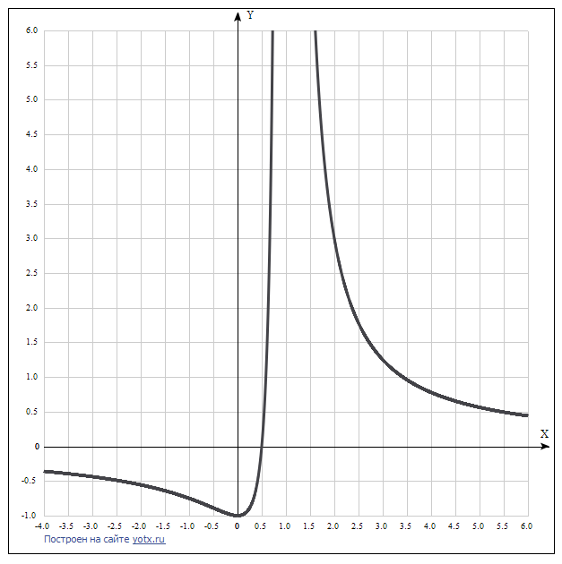

[Таблица точек](javascript:void(0);)

|  |  |
| --- | --- |
| **x** | **y** |
| -4.0 | -0.36 |
| -3.5 | -0.4 |
| -3.0 | -0.44 |
| -2.5 | -0.49 |
| -2.0 | -0.56 |
| -1.5 | -0.64 |
| -1.0 | -0.75 |
| -0.5 | -0.89 |
| 0 | -1 |
| 0.5 | 0 |
| 1.0 | - |
| 1.5 | 8 |
| 2.0 | 3 |
| 2.5 | 1.78 |
| 3.0 | 1.25 |
| 3.5 | 0.96 |
| 4.0 | 0.78 |
| 4.5 | 0.65 |
| 5.0 | 0.56 |
| 5.5 | 0.49 |
| 6.0 | 0.44 |

1. Область определения функции - вся числовая ось: D(f) = R при х ≠ 1.

2. Функция f (x) = непрерывна на всей области определения.

Точка, в которой функция точно не определена (разрыв функции): х ≠ 1.

Область значений функции приведена в пункте 5.

3. Точки пересечения с осью координат Ох.

График функции пересекает ось Ох при f = 0, значит надо решить уравнение:

.

Достаточно для дроби приравнять нулю числитель и проверить, не превращается ли в 0 знаменатель при найденных корнях.

Приравниваем нулю: 2х - 1 = 0. х = 0,5.

Значит, функция может принимать значения х = 0, так как точка, при которой знаменатель превращается в 0, это х = 1.

4. Точки пересечения с осью координат Оу.

График пересекает ось Oy, когда x равняется 0.

В соответствии с пунктом 3 х = 0, точка пересечения графика с осью координат Оу: х = 0.

Результат: f(0) = -1. Точка: (0, -1).

5. Для того, чтобы найти экстремумы, нужно решить уравнение  
y’ = 0 (производная равна нулю), и корни этого уравнения будут экстремумами данной функции:

$y^{'}=-\frac{2x}{{\left(x-1\right)}^{3}}=0$.  
Решаем это уравнение и его корни будут экстремумами (достаточно нулю приравнять числитель): $2x=0.$

Получаем 1 корень этого уравнения и это - точка, в которых возможен экстремум: х = 0 .Эта точка делит область определения функции на 2 промежутка, а с учётом точки разрыва функции при х = 1 получаем 3 промежутка монотонности функции :

$x$ ϵ (-∞; 0) U (0; 1) U (1; +∞).

На промежутках находим знаки производной.

Находится производная, приравнивается к 0, найденные точки выставляются на числовой прямой; к ним добавляются те точки, в которых производная не определена.

Где производная положительна - функция возрастает, где отрицательна - там убывает. Точки, в которых происходит смена знака и есть точки экстремума - где производная с плюса меняется на минус - точка максимума, а где с минуса на плюс - точки минимума.

|  |  |  |  |  |  |
| --- | --- | --- | --- | --- | --- |
| x = | -1 | 0 | 0,5 | 1 | 2 |
| y' = | -0,25 | 0 | 8 | - | -4 |

* Минимум функции в точке х = 0.
* Максимума функции нет.
* Возрастает на промежутке: $x$ ϵ (0; 1).
* Убывает на промежутках: (-∞; 0) (1; +∞)..

Наличие точки разрыва функции первого рода требует определения предела функции при приближении к точке х = 1.

Находим пределы при х→1_(-0) и х→1_(+0).

.

Так как в точке х = 1 функция  терпит бесконечный разрыв,  то прямая, заданная уравнением х = 1, является вертикальной асимптотой графика.

Отсюда находим область значений функции - вся числовая ось: E(y) = R.

6. Точки перегибов графика функции:

Найдем точки перегибов для функции, для этого надо решить уравнение y''=0 - вторая производная равняется нулю, корни полученного уравнения будут точками перегибов указанного графика функции.

Это уравнение имеет решение при $2x+1=0, x=-\frac{1}{2}.$

Поэтому у графика перегиб в точке ((-1/2); (-8/9)).

7. Интервалы выпуклости, вогнутости:

Так как вертикальная асимптота делит график на 2 части, а точка перегиба находится в одной из них, то имеем 3 промежутка выпуклости функции:

$x$ ϵ (-∞; (-1/2)) U ((-1/2); 1) U (1; +∞).

Находим знаки второй производной на этих промежутках - где вторая производная меньше нуля, там график функции выпуклый, а где больше - вогнутый:

|  |  |  |  |  |  |
| --- | --- | --- | --- | --- | --- |
| x = | -1 | -0,5 | 0,5 | 1 | 2 |
| y'' = | -0,125 | 0 | 64 | - | 10 |

* Выпуклая на промежутке: (-∞; (-1/2)).
* Вогнутая на промежутках: ((-1/2); -1) и (-1; ∞).

8. Асимптоты.

Вертикальная асимптота определилась в пункте 2, это прямая х = 1.

Горизонтальные асимптоты графика функции:

Горизонтальную асимптоту найдем с помощью предела данной функции при x->+∞ и x->-∞. Соотвествующие пределы находим:

* , значит, горизонтальной асимптоты справа не существует
* ,, значит, горизонтальной асимптоты слева не существует.

Наклонные асимптоты графика функции

Уравнение наклонной асимптоты имеет вид $y=kx+b.$ Наклонную асимптоту можно найти, подсчитав предел данной функции, деленной на x при $\lim_{ x→±∞}{(kx+b-f\left(x\right)).}$

Находим коэффициент k: $k=\lim_{x→±∞}{\frac{f(x)}{x}.}$

$$k=\lim_{x→∞}{\frac{2x-1}{{\left(x-1\right)}^{2}x}=\frac{2x-1}{x^{3}-2x^{2}+x}=\frac{\frac{2x}{x^{3}}-\frac{1}{x^{3}}}{\frac{x^{3}}{x^{3}}-\frac{2x^{2}}{x^{3}}+\frac{x}{x^{3}}}=\frac{0-0}{1-0+0}=0.}$$

Так как коэффициент к = 0, то наклонной асимптоты нет, она совпадает с осью Ох при .

9. Четность и нечетность функции:

Проверим функцию - четна или нечетна с помощью соотношений f(-x)=f-x) и f(-x)=-f(x). Итак, проверяем:

3начит, функция не является ни чётной, ни нечётной.

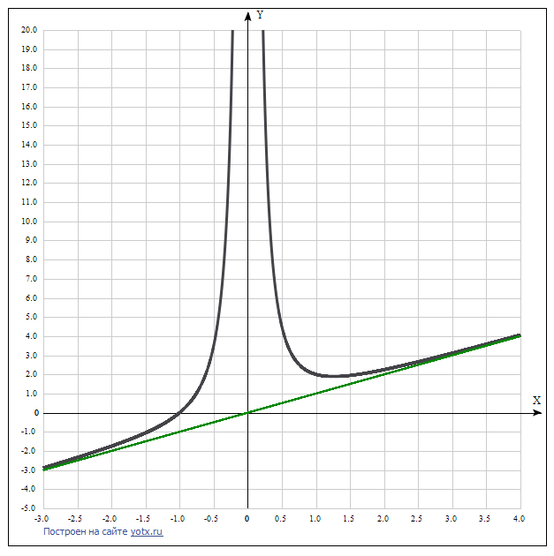

[Таблица точек](javascript:void(0);)

|  |  |
| --- | --- |
| **x** | **y** |
| -3.0 | -2.89 |
| -2.5 | -2.34 |
| -2.0 | -1.75 |
| -1.5 | -1.06 |
| -1.0 | 0 |
| -0.5 | 3.5 |
| 0 | - |
| 0.5 | 4.5 |
| 1.0 | 2 |
| 1.5 | 1.94 |
| 2.0 | 2.25 |
| 2.5 | 2.66 |
| 3.0 | 3.11 |
| 3.5 | 3.58 |
| 4.0 | 4.06 |

1. Область определения функции - вся числовая ось: D(f) = R, х ≠ 0.

2. Функция f (x) = непрерывна на всей области определения.

Точка, в которой функция точно не определена (разрыв функции): х ≠ 0.

Область значений функции приведена в пункте 5.

3. Точки пересечения с осью координат Ох.

График функции пересекает ось Ох при f = 0, значит надо решить уравнение:

.

Достаточно для дроби приравнять нулю числитель и проверить, не превращается ли в 0 знаменатель при найденных корнях.

Приравниваем нулю: х3 + 1 = 0, x3 = -1, x = -1.

4. Точки пересечения с осью координат Оу.

График пересекает ось Oy, когда x равняется 0.

Так как для данной функции переменная х не может быть равна 0, то график не пересекает ось Оу.

5. Для того, чтобы найти экстремумы, нужно решить уравнение  
y’ = 0 (производная равна нулю), и корни этого уравнения будут экстремумами данной функции:

.  
Решаем это уравнение и его корни будут экстремумами (достаточно нулю приравнять числитель): = 0,

Получаем один корень этого уравнения и это - точка, в которой возможен экстремум:   
Эта точка делит область определения функции на 2 промежутка, а с учётом точки разрыва функции при х = 0 получаем 3 промежутка монотонности функции:

$x$ ϵ (-∞; 0) U (0; $\sqrt[3]{2}.$)) U ($\sqrt[3]{2}.$; +∞).

На промежутках находим знаки производной.

Находится производная, приравнивается к 0, найденные точки выставляются на числовой прямой; к ним добавляются те точки, в которых производная не определена.

Где производная положительна - функция возрастает, где отрицательна - там убывает. Точки, в которых происходит смена знака и есть точки экстремума - где производная с плюса меняется на минус - точка максимума, а где с минуса на плюс - точки минимума.

|  |  |  |  |  |  |
| --- | --- | --- | --- | --- | --- |
| x = | -1 | 0 | 1 | $$\sqrt[3]{2}$$ | 2 |
| y' = | 3 | ­­­- | -1 | 0 | 3 |

* Минимум функции в точке х = $\sqrt[3]{2}$,
* Максимума функции нет.
* Возрастает на промежутках: $x$ ϵ (-∞; 0) U ($\sqrt[3]{2}$; +∞).
* Убывает на промежутке: (0; $\sqrt[3]{2}$).

Наличие точки разрыва функции первого рода требует определения предела функции при приближении к точке х = 0.

Находим пределы при х→0_(-0) и х→0_(+0).

.

Так как в точке х = 0 функция  терпит бесконечный разрыв,  то прямая, заданная уравнением х = 0, является вертикальной асимптотой графика.

Отсюда находим область значений функции - вся числовая ось: E(y) = R.

6. Точки перегибов графика функции:

Найдем точки перегибов для функции, для этого надо решить уравнение y''=0 - вторая производная равняется нулю, корни полученного уравнения будут точками перегибов указанного графика функции.

Это уравнение не имеет решения, поэтому у графика нет перегибов.

7. Интервалы выпуклости, вогнутости:

Так как вертикальная асимптота делит график на 2 части, а точек перегиба нет, то имеем 2 промежутка выпуклости функции:

ϵ (-∞; 0) U (0; +∞).

Находим знаки второй производной на этих промежутках - где вторая производная меньше нуля, там график функции выпуклый, а где больше - вогнутый:

|  |  |  |
| --- | --- | --- |
| x = | -1 | 1 |
| y'' = | 6 | 6 |

Как видим, график функции вогнутый на всех промежутках.

8. Асимптоты.

Вертикальная асимптота определилась в пункте 2, это прямая х = 0.

Горизонтальные асимптоты графика функции:

Горизонтальную асимптоту найдем с помощью предела данной функции при x->+∞ и x->-∞. Соотвествующие пределы находим:

* , значит, горизонтальной асимптоты справа не существует
* ,, значит, горизонтальной асимптоты слева не существует.

Наклонные асимптоты графика функции

Уравнение наклонной асимптоты имеет вид Наклонную асимптоту можно найти, подсчитав предел данной функции, деленной на x при

Находим коэффициент k:

Коэффициент b:

Конечный вид асимптоты следующий: .

9. Четность и нечетность функции:

Проверим функцию - четна или нечетна с помощью соотношений f(-x)=f(x) и f(-x)=-f(x). Итак, проверяем:

3начит, функция не является ни чётной, ни нечётной.

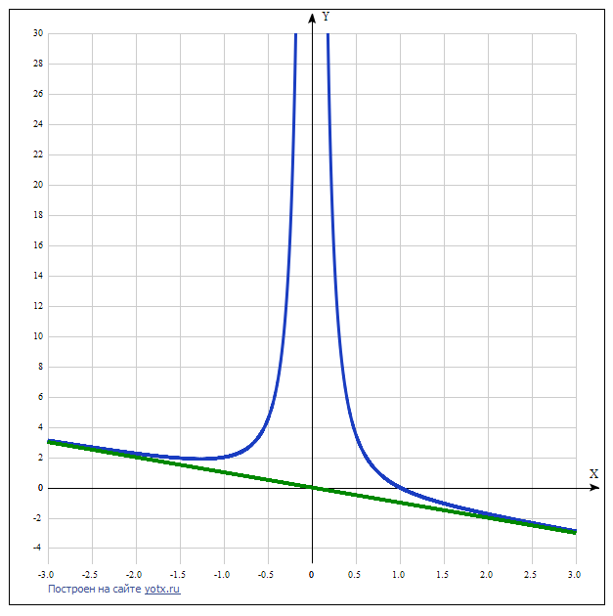

[Таблица точек](javascript:void(0);)

|  |  |
| --- | --- |
| **x** | **y** |
| -3.0 | 3.1 |
| -2.5 | 2.7 |
| -2.0 | 2.3 |
| -1.5 | 1.9 |
| -1.0 | 2 |
| -0.5 | 4.5 |
| 0 | - |
| 0.5 | 3.5 |
| 1.0 | 0 |
| 1.5 | -1.1 |
| 2.0 | -1.7 |
| 2.5 | -2.3 |
| 3.0 | -2.9 |

1. Область определения функции - вся числовая ось: D(f) = R, х ≠ 0.

2. Функция f (x) = непрерывна на всей области определения.

Точка, в которой функция точно не определена (разрыв функции): х ≠ 0.

Область значений функции приведена в пункте 5.

3. Точки пересечения с осью координат Ох.

График функции пересекает ось Ох при f = 0, значит надо решить уравнение:

.

Достаточно для дроби приравнять нулю числитель и проверить, не превращается ли в 0 знаменатель при найденных корнях.

Приравниваем нулю: 1 - х3 = 0, x3 = 1, x = 1.

4. Точки пересечения с осью координат Оу.

График пересекает ось Oy, когда x равняется 0.

Так как для данной функции переменная х не может быть равна 0, то график не пересекает ось Оу.

5. Для того, чтобы найти экстремумы, нужно решить уравнение  
y’ = 0 (производная равна нулю), и корни этого уравнения будут экстремумами данной функции:

.  
Решаем это уравнение и его корни будут экстремумами (достаточно нулю приравнять числитель): = 0,

Получаем один корень этого уравнения и это - точка, в которой возможен экстремум:   
Эта точка делит область определения функции на 2 промежутка, а с учётом точки разрыва функции при х = 0 получаем 3 промежутка монотонности функции:

ϵ (-∞;) U ()) U (; +∞).

На промежутках находим знаки производной.

Находится производная, приравнивается к 0, найденные точки выставляются на числовой прямой; к ним добавляются те точки, в которых производная не определена.

Где производная положительна - функция возрастает, где отрицательна - там убывает. Точки, в которых происходит смена знака и есть точки экстремума - где производная с плюса меняется на минус - точка максимума, а где с минуса на плюс - точки минимума.

|  |  |  |  |  |  |
| --- | --- | --- | --- | --- | --- |
| x = | -2 | $$-\sqrt[3]{2}$$ | -0,5 | 0 | 1 |
| y' = | -0,75 | 0 | 15 | - | -3 |

* Минимум функции в точке х = $-\sqrt[3]{2}$,
* Максимума функции нет.
* Возрастает на промежутке: ($-\sqrt[3]{2}$; 0).
* Убывает на промежутках: (-∞; $-\sqrt[3]{2}$) и (0; +∞).

Наличие точки разрыва функции первого рода требует определения предела функции при приближении к точке х = 0.

Находим пределы при х→0_(-0) и х→0_(+0).

.

Так как в точке х = 0 функция  терпит бесконечный разрыв,  то прямая, заданная уравнением х = 0, является вертикальной асимптотой графика.

Отсюда находим область значений функции - вся числовая ось: E(y) = R.

6. Точки перегибов графика функции:

Найдем точки перегибов для функции, для этого надо решить уравнение y''=0 - вторая производная равняется нулю, корни полученного уравнения будут точками перегибов указанного графика функции.

Это уравнение не имеет решения, поэтому у графика нет перегибов.

7. Интервалы выпуклости, вогнутости:

Так как вертикальная асимптота делит график на 2 части, а точек перегиба нет, то имеем 2 промежутка выпуклости функции:

ϵ (-∞; 0) U (0; +∞).

Находим знаки второй производной на этих промежутках - где вторая производная меньше нуля, там график функции выпуклый, а где больше - вогнутый:

|  |  |  |
| --- | --- | --- |
| x = | -1 | 1 |
| y'' = | 6 | 6 |

Как видим, график функции вогнутый на всех промежутках.

8. Асимптоты.

Вертикальная асимптота определилась в пункте 2, это прямая х = 0.

Горизонтальные асимптоты графика функции:

Горизонтальную асимптоту найдем с помощью предела данной функции при x->+∞ и x->-∞. Соотвествующие пределы находим:

* , значит, горизонтальной асимптоты справа не существует
* ,, значит, горизонтальной асимптоты слева не существует.

Наклонные асимптоты графика функции

Уравнение наклонной асимптоты имеет вид Наклонную асимптоту можно найти, подсчитав предел данной функции, деленной на x при

Находим коэффициент k:

Коэффициент b:

Конечный вид асимптоты следующий: .

9. Четность и нечетность функции:

Проверим функцию - четна или нечетна с помощью соотношений f(-x)=f(x) и f(-x)=-f(x). Итак, проверяем:

3начит, функция не является ни чётной, ни нечётной.

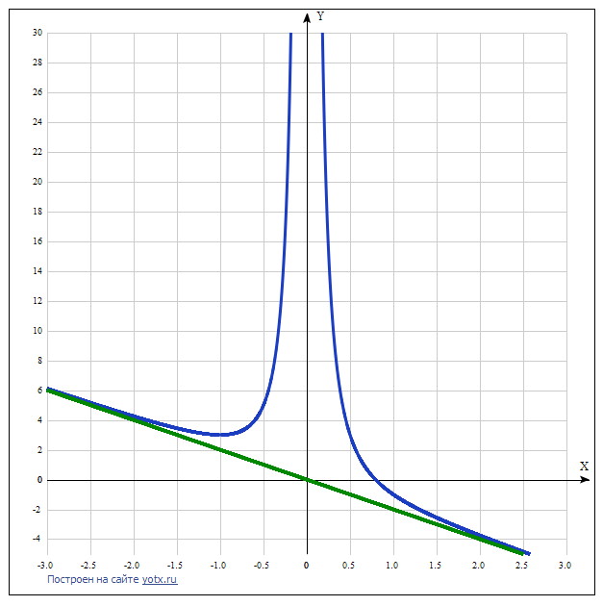

[Таблица точек](javascript:void(0);)

|  |  |
| --- | --- |
| **x** | **y** |
| -3.0 | 6.1 |
| -2.5 | 5.2 |
| -2.0 | 4.3 |
| -1.5 | 3.4 |
| -1.0 | 3 |
| -0.5 | 5 |
| 0 | - |
| 0.5 | 3 |
| 1.0 | -1 |
| 1.5 | -2.6 |
| 2.0 | -3.7 |
| 2.5 | -4.8 |
| 3.0 | -5.9 |

1. Область определения функции - вся числовая ось: D(f) = R, х ≠ 0.

2. Функция f (x) = непрерывна на всей области определения.

Точка, в которой функция точно не определена (разрыв функции): х ≠ 0.

Область значений функции приведена в пункте 5.

3. Точки пересечения с осью координат Ох.

График функции пересекает ось Ох при f = 0, значит надо решить уравнение:

.

Достаточно для дроби приравнять нулю числитель и проверить, не превращается ли в 0 знаменатель при найденных корнях.

Приравниваем нулю: 1 - 2х3 = 0, x3 = ½, 0,793701.

4. Точки пересечения с осью координат Оу.

График пересекает ось Oy, когда x равняется 0.

Так как для данной функции переменная х не может быть равна 0, то график не пересекает ось Оу.

5. Для того, чтобы найти экстремумы, нужно решить уравнение  
y’ = 0 (производная равна нулю), и корни этого уравнения будут экстремумами данной функции:

.  
Решаем это уравнение и его корни будут экстремумами (достаточно нулю приравнять числитель): = 0,

Получаем один корень этого уравнения и это - точка, в которой возможен экстремум:   
Эта точка делит область определения функции на 2 промежутка, а с учётом точки разрыва функции при х = 0 получаем 3 промежутка монотонности функции:

ϵ (-∞;) U ()) U (; +∞).

На промежутках находим знаки производной.

Находится производная, приравнивается к 0, найденные точки выставляются на числовой прямой; к ним добавляются те точки, в которых производная не определена.

Где производная положительна - функция возрастает, где отрицательна - там убывает. Точки, в которых происходит смена знака и есть точки экстремума - где производная с плюса меняется на минус - точка максимума, а где с минуса на плюс - точки минимума.

|  |  |  |  |  |  |
| --- | --- | --- | --- | --- | --- |
| x = | -2 | -1 | -0,5 | 0 | 1 |
| y' = | -1,75 | 0 | 14 | - | -4 |

* Минимум функции в точке х = $-1$,
* Максимума функции нет.
* Возрастает на промежутке: ($-1$; 0).
* Убывает на промежутках: (-∞; $-1$) и (0; +∞).

Наличие точки разрыва функции первого рода требует определения предела функции при приближении к точке х = 0.

Находим пределы при х→0_(-0) и х→0_(+0).

.

Так как в точке х = 0 функция  терпит бесконечный разрыв,  то прямая, заданная уравнением х = 0, является вертикальной асимптотой графика.

Отсюда находим область значений функции - вся числовая ось: E(y) = R.

6. Точки перегибов графика функции:

Найдем точки перегибов для функции, для этого надо решить уравнение y''=0 - вторая производная равняется нулю, корни полученного уравнения будут точками перегибов указанного графика функции.

Это уравнение не имеет решения, поэтому у графика нет перегибов.

7. Интервалы выпуклости, вогнутости:

Так как вертикальная асимптота делит график на 2 части, а точек перегиба нет, то имеем 2 промежутка выпуклости функции:

ϵ (-∞; 0) U (0; +∞).

Находим знаки второй производной на этих промежутках - где вторая производная меньше нуля, там график функции выпуклый, а где больше - вогнутый:

|  |  |  |
| --- | --- | --- |
| x = | -1 | 1 |
| y'' = | 6 | 6 |

Как видим, график функции вогнутый на всех промежутках.

8. Асимптоты.

Вертикальная асимптота определилась в пункте 2, это прямая х = 0.

Горизонтальные асимптоты графика функции:

Горизонтальную асимптоту найдем с помощью предела данной функции при x->+∞ и x->-∞. Соотвествующие пределы находим:

* , значит, горизонтальной асимптоты справа не существует
* ,, значит, горизонтальной асимптоты слева не существует.

Наклонные асимптоты графика функции

Уравнение наклонной асимптоты имеет вид Наклонную асимптоту можно найти, подсчитав предел данной функции, деленной на x при

Находим коэффициент k:

Коэффициент b:

Конечный вид асимптоты следующий: .

9. Четность и нечетность функции:

Проверим функцию - четна или нечетна с помощью соотношений f(-x)=f(x) и f(-x)=-f(x). Итак, проверяем:

3начит, функция не является ни чётной, ни нечётной.

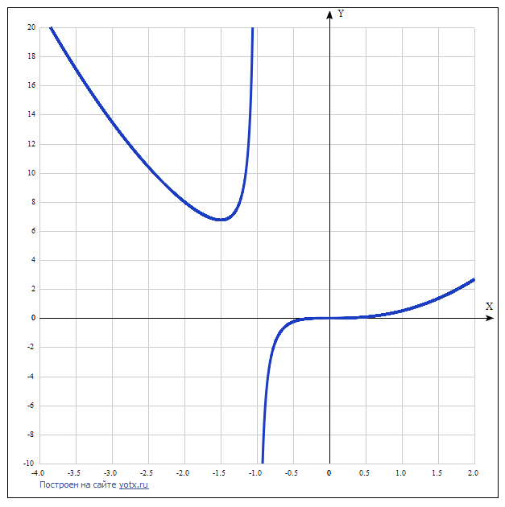

[Таблица точек](javascript:void(0);)

|  |  |
| --- | --- |
| **x** | **y** |
| -4.0 | 21.3 |
| -3.5 | 17.2 |
| -3.0 | 13.5 |
| -2.5 | 10.4 |
| -2.0 | 8 |
| -1.5 | 6.8 |
| -1.0 | - | |
| -0.5 | -0.2 | |
| 0 | 0 | |
| 0.5 | 0.1 | |
| 1.0 | 0.5 | |
| 1.5 | 1.4 | |
| 2.0 | 2.7 | |

1. Область определения функции - вся числовая ось: D(f) = R за исключением х ≠ -1.

2. Функция f (x) = непрерывна на всей области определения.

Точка, в которой функция точно не определена (разрыв функции): х ≠ -1.

Область значений функции приведена в пункте 5.

3. Точки пересечения с осью координат Ох.

График функции пересекает ось Ох при f = 0, значит надо решить уравнение:

.

Достаточно для дроби приравнять нулю числитель и проверить, не превращается ли в 0 знаменатель при найденных корнях.

Приравниваем нулю: х3 = 0, x = 0.

4. Точки пересечения с осью координат Оу.

График пересекает ось Oy, когда x равняется 0.

Подставим х = 0 в заданное уравнение: 0/(0 + 1) = 0.

Точка (0; 0).

5. Для того, чтобы найти экстремумы, нужно решить уравнение  
y’ = 0 (производная равна нулю), и корни этого уравнения будут экстремумами данной функции:

${\left(\frac{x^{3}}{x+1}\right)}^{'}=\frac{3x^{2}\left(x+1\right)-1*x^{3}}{{\left(x+1\right)}^{2}}=\frac{3x^{3}+3x^{2}-x^{3}}{{\left(x+1\right)}^{2}}=\frac{2x^{3}+3x^{2}}{{\left(x+1\right)}^{2}}$.  
Решаем это уравнение и его корни будут экстремумами (достаточно нулю приравнять числитель): ${2x}^{3}+3x^{2}$ = 0, $x^{2}\left(2x+3\right)=0,$ $x_{1}=0, x_{2}=-\frac{3}{2}.$

Получаем два корня этого уравнения и это - точки, в которой возможен экстремум: $x_{1}=0, x_{2}=-\frac{3}{2}=-1,5.$

Эти точки делят область определения функции на 3 промежутка, а с учётом точки разрыва функции при х = -1 получаем 4 промежутка монотонности функции:

$x$ ϵ (-∞; -1,5) U (-1,5; -1)) U (-1; 0) U (0; +∞).

На промежутках находим знаки производной.

Находится производная, приравнивается к 0, найденные точки выставляются на числовой прямой; к ним добавляются те точки, в которых производная не определена.

Где производная положительна - функция возрастает, где отрицательна - там убывает. Точки, в которых происходит смена знака и есть точки экстремума - где производная с плюса меняется на минус - точка максимума, а где с минуса на плюс - точки минимума.

|  |  |  |  |  |  |  |  |
| --- | --- | --- | --- | --- | --- | --- | --- |
| x = | -2 | -1,5 | -1,2 | -1 | -0,5 | 0 | 1 |
| y' = | -4 | 0 | 21,6 | - | 2 | 0 | 1,25 |

* Минимум функции в точке х = -1,5.
* Максимума функции нет.
* Возрастает на промежутках: $x$ ϵ (-1,5; 1) U (1; +∞).
* Убывает на промежутке: (-∞; -1,5).

Наличие точки разрыва функции первого рода требует определения предела функции при приближении к точке х = 0.

Находим пределы при х→0_(-0) и х→0_(+0).

.

Так как в точке х = 0 функция  терпит бесконечный разрыв,  то прямая, заданная уравнением х = 0, является вертикальной асимптотой графика.

Отсюда находим область значений функции - вся числовая ось: E(y) = R.

6. Точки перегибов графика функции:

Найдем точки перегибов для функции, для этого надо решить уравнение y''=0 - вторая производная равняется нулю, корни полученного уравнения будут точками перегибов указанного графика функции. $$y^{''}=\frac{2x(x^{2}+3x+3)}{{(x+1)}^{3}}=0.$$

Решаем это уравнение и его корни будут экстремумами (достаточно нулю приравнять числитель). Из двух множителей только первый может быть равен нулю.

Поэтому имеем перегиб в точке х = 0.

7. Интервалы выпуклости, вогнутости:

Так как вертикальная асимптота х = -1 делит график на 2 части, то с учётом точки перегиба х = 0 имеем 3 промежутка выпуклости функции:

$x$ ϵ (-∞; -1) U(-1; 0) U (0; +∞).

Находим знаки второй производной на этих промежутках - где вторая производная меньше нуля, там график функции выпуклый, а где больше - вогнутый:

|  |  |  |  |
| --- | --- | --- | --- |
| x = | -2 | -0,5 | 1 |
| y'' = | 4 | -14 | 1,75 |

* вогнутый на промежутках $x$ ϵ (-∞; -1U (0; +∞).
* выпуклый на промежутке ϵ (-1,5; -1).

8. Асимптоты.

Вертикальная асимптота определилась в пункте 2, это прямая х = 0.

Горизонтальные асимптоты графика функции:

Горизонтальную асимптоту найдем с помощью предела данной функции при x->+∞ и x->-∞. Соотвествующие пределы находим:

* , значит, горизонтальной асимптоты справа не существует
* ,, значит, горизонтальной асимптоты слева не существует.

Наклонные асимптоты графика функции

Уравнение наклонной асимптоты имеет вид $y=kx+b.$ Наклонную асимптоту можно найти, подсчитав предел данной функции, деленной на x при $\lim_{ x→±∞}{(kx+b-f\left(x\right)).}$

Находим коэффициент k: $k=\lim_{x→±∞}{\frac{f(x)}{x}.}$ $$k=\lim_{x→∞}{\frac{x^{3}}{(x+1)*x}=\frac{x^{2}}{x+1}=\frac{\frac{x^{2}}{x^{2}}}{\frac{x}{x^{2}}+\frac{1}{x^{2}}}=\frac{1}{0+0}=∞.}$$

Поскольку коэффициент k равен бесконечности, наклонных асимптот не существует.

9. Четность и нечетность функции:

Проверим функцию - четна или нечетна с помощью соотношений f(-x)=f(x) и f(-x)=-f(x). Итак, проверяем:

3начит, функция не является ни чётной, ни нечётной.

